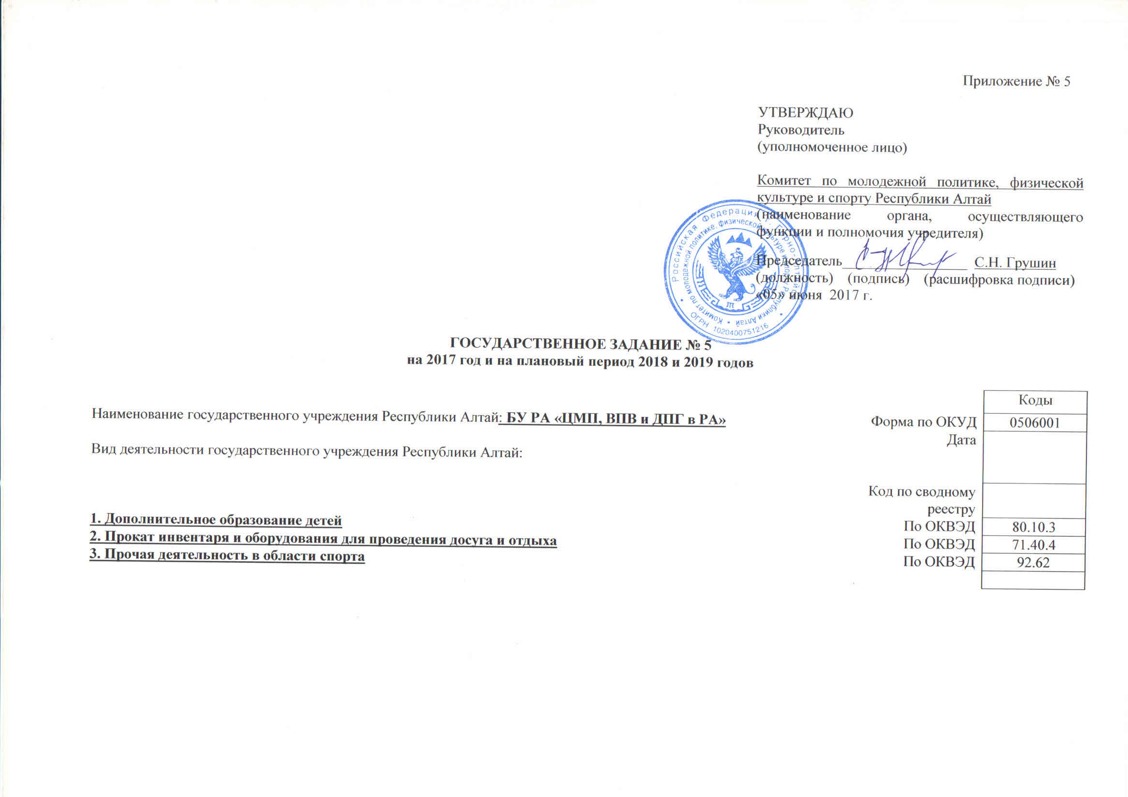
Приложение № 5

УТВЕРЖДАЮ
Руководитель
(уполномоченное лицо)

Комитет по молодежной политике, физической культуре и спорту Республики Алтай
(наименование органа, осуществляющего функции и полномочия учредителя)
Председатель_________________ С.Н. Грушин
(должность) (подпись) (расшифровка подписи)
«05» июня 2017 г.

ГОСУДАРСТВЕННОЕ ЗАДАНИЕ № 5
на 2017 год и на плановый период 2018 и 2019 годов

 |  | Коды
Наименование государственного учреждения Республики Алтай: БУ РА «ЦМП, ВПВ и ДПГ в РА» | Форма по ОКУД | 0506001
 | Дата
Вид деятельности государственного учреждения Республики Алтай:

Код по сводному
реестру
1. Дополнительное образование детей | По ОКВЭД | 80.10.3
2. Прокат инвентаря и оборудования для проведения досуга и отдыха | По ОКВЭД | 71.40.4
3. Прочая деятельность в области спорта | По ОКВЭД | 92.62

Часть 2. Сведения о выполняемых работах <3>

Раздел 1
1. Наименование работы: Организация мероприятий в сфере молодежной политики, направленных на формирование системы развития талантливой и инициативной молодежи, создание условий для самореализации подростков и молодежи, развитие творческого, профессионального, интеллектуального потенциалов подростков и молодежи | Код по | 10.049.1
2. Категории потребителей работы: Физические лица от 14 до 30 лет | базовому (отраслевому) перечню
3. Показатели, характеризующие объем и (или) качество государственной работы: _______________________________________________________________________________________________________________

3.1. Показатели, характеризующие качество государственной работы <4>: _______________________________________________

Уникальный номер реестровой записи | Показатель, характеризующий содержание работы (по справочникам) |  |  | Показатель, характеризующий условия (формы) выполнения работы (по справочникам) |  | Показатель качества работы |  |  | Значение показателя качества работы
 |  |  |  |  |  | наименование показателя | единица измерения по ОКЕИ |  | 2017 год (очередной финансовый год) | 2018 год (1-й год планового периода) | 2019 год (2-й год планового периода)
 | (наименование показателя) | (наименование показателя) | (наименование показателя) | (наименование показателя) | (наименование показателя) |  | наименование | код
1 | 2 | 3 | 4 | 5 | 6 | 7 | 8 | 9 | 10 | 11 | 12

допустимые (возможные) отклонения от установленных показателей качества государственной услуги, в пределах которых государственное задание считается выполненным (процентов): 5 %

3.2. Показатели, характеризующие объем работы:

Уникальный номер реестровой записи | Показатель, характеризующий содержание работы (по справочникам) |  |  | Показатель, характеризующий условия (формы) выполнения работы (по справочникам) |  | Показатель объема работы |  |  |  | Значение показателя объема работы
 |  |  |  |  |  | наименование показателя | единица измерения по ОКЕИ |  | описание работы | 2017 год (очередной финансовый год) | 2018 год  (1-й год планового периода) | 2019 год  (2-й год планового периода)
 | (наименование показателя) | (наименование показателя) | (наименование показателя) | (наименование показателя) | (наименование показателя) |  | наименование | код
1 | 2 | 3 | 4 | 5 | 6 | 7 | 8 | 9 | 10 | 11 | 12 | 13
10049100000000000000100 | Организация мероприятий в сфере молодежной политики, направленных на формирование системы развития талантливой и инициативной молодежи, создание условий для самореализации подростков и молодежи, развитие творческого, профессионального, интеллектуального потенциалов подростков и молодежи |  |  | Государственная (муниципальная) услуга или работа бесплатная |  | Количество мероприятий | единица | 642 | Организация мероприятий в сфере молодежной политики, направленных на формирование системы развития талантливой и инициативной молодежи, создание условий для самореализации подростков и молодежи, развитие творческого, профессионального, интеллектуального потенциалов подростков и молодежи | 80 | 80 | 80
 |  |  |  |  |  | Количество привлеченных лиц | человек | 792 |  | 13500 | 13500 | 13500

допустимые (возможные) отклонения от установленных показателей качества государственной услуги, в пределах которых государственное задание считается выполненным (процентов): 5 %

Часть 3. Прочие сведения о государственном задании <5>

1. Основания (условия и порядок) для досрочного прекращения выполнения государственного задания: ликвидация или реорганизация учреждения; исключение государственной услуги из перечня государственных услуг
2. Иная информация, необходимая для выполнения (контроля за выполнением) государственного задания _________________________________________
3. Порядок контроля за выполнением государственного задания

Форма контроля | Периодичность | Органы государственной власти Республики Алтай, осуществляющие контроль за выполнением государственного задания
1 | 2 | 3
1. Предоставление отчетности | Ежеквартально, ежегодно | Комитет по молодежной политике, физической культуре и спорту Республики Алтай
2. Плановые проверки | По плану | Комитет по молодежной политике, физической культуре и спорту Республики Алтай

4. Требования к отчетности о выполнении государственного задания
4.1. Периодичность представления отчетов о выполнении государственного задания ежеквартально, годовая
4.2. Сроки представления отчетов о выполнении государственного задания в течение 20 дней после окончания отчетного периода
4.3. Иные требования к отчетности о выполнении государственного задания __________________________________________________________________
5. Иные показатели, связанные с выполнением государственного задания, <6> ________________________________________________________________

<1> Формируется при установлении государственного задания на оказание государственной услуги (услуг) и работы (работ) и содержит требования к оказанию государственной услуги (услуг) раздельно по каждой из государственных услуг с указанием порядкового номера раздела.
<2> Заполняется при установлении показателей, характеризующих качество государственной услуги, в ведомственном перечне государственных услуг и работ.
<3> Формируется при установлении государственного задания на оказание государственной услуги (услуг) и работы (работ) и содержит требования к выполнению работы (работ) раздельно по каждой из работ с указанием порядкового номера раздела.
<4> Заполняется при установлении показателей, характеризующих качество работы, в ведомственном перечне государственных услуг и работ.
<5> Заполняется в целом по государственному заданию.
<6> В числе иных показателей может быть указано допустимое (возможное) отклонение от выполнения государственного задания, в пределах которого оно считается выполненным, при принятии органом, осуществляющим функции и полномочия учредителя бюджетных или автономных учреждений, главным распорядителем средств республиканского бюджета, в ведении которого находятся казенные учреждения, решения об установлении общего допустимого (возможного) отклонения от выполнения государственного задания, в пределах которого оно считается выполненным (в процентах). В этом случае допустимые (возможные) отклонения, предусмотренные в подпунктах 3.1 и 3.2 настоящего государственного задания, не заполняются.

